ישראל
OECD Programme for
International Student Assessment
עברית

אסטרטגיות למידה כלליות
שם בית הספר
מספר זהות
שם התלמיד
שם משפחה
שם פרטי
תאריך לידה
/ / 198
יום
חודש
שנה

שאלון לתלמיד
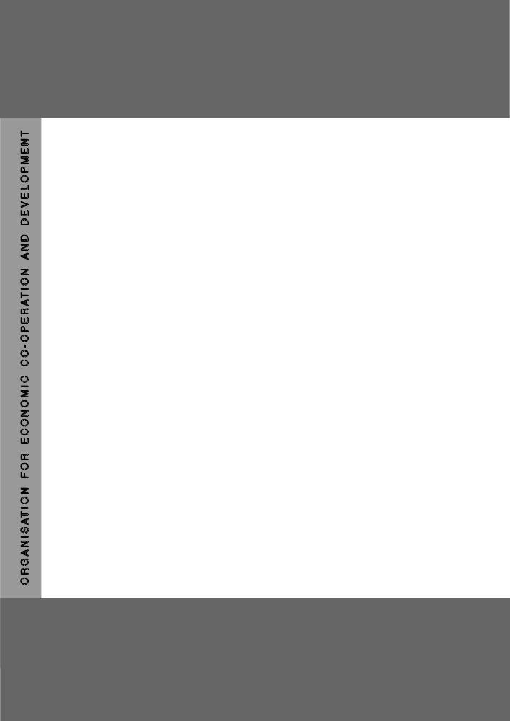

Project Consortium:
Australian Council for Educational Research (ACER)
Netherlands National Institute for Educational Measurement (CITO)
Educational Testing Service (ETS, USA)
National Institute for Educational Research (NIER, Japan)
Westat (USA)

- עד כמה נכונים התיאורים הבאים לגביכם?
(אנא סמנו משבצת אחת בלבד בכל שורה.)
לעתים לפעמים לעתים כמעט
נדירות קרובות תמיד
1) כשאני לומד/ת, אני משתדל/ת לשנן את
החומר, כך שאדע לענות על כל שאלה לגביו…………. ₁ ₂ ₃ ₄
2) אני בטוח/ה שאצליח להבין טקסטים
העוסקים אף בחומר קשה ביותר להבנה ……………₁ ₂ ₃ ₄
3) כשאני לומד/ת, אני מנסה להבין תחילה
מה בדיוק עלי ללמוד….……………………… ₁ ₂ ₃ ₄
4) כשאני מחליט/ה ללמוד משהו, אפילו אם זה חומר
קשה במיוחד, אני מצליח/ה לעשות זאת… . ………. ₁ ₂ ₃ ₄
5) כשאני לומד/ת, אני משנן/ת כמה שיותר
פרטים…….………………………………..₁ ₂ ₃ ₄
6) אני לומד/ת במטרה להגדיל את
סיכויי למצוא עבודה………………………… .₁ ₂ ₃ ₄
7) כשאני לומד/ת, אני משקיע/ה בכך
את מרב המאמצים………………………….. .₁ ₂ ₃ ₄
8) אין לי ספק שאצליח להבין כל חומר
שיילמד בכיתה – אף חומר מסובך ביותר…………. ₁ ₂ ₃ ₄
9) כשאני לומד/ת, אני מנסה למצוא קשרים בין החומר
הנלמד לבין חומר שלמדתי במקצועות אחרים ...…….₁ ₂ ₃ ₄
10) כשאני לומד/ת, אני משנן/ת כל פרט
חדש, כך שאוכל לחזור עליו בעל-פה…..…………..₁ ₂ ₃ ₄
11) כשאני מחליט/ה שלא אקבל ציונים
גרועים, אני באמת מצליח/ה בכך.. ………………₁ ₂ ₃ ₄
12) כשאני לומד/ת, אני מתמיד/ה במאמציי
ולא מתייאש/ת, גם כשהחומר קשה…………... …₁ ₂ ₃ ₄
13) כשאני לומד/ת, אני עוצר/ת מדי פעם
כדי לבדוק אם אני זוכר/ת מה למדתי…………….₁ ₂ ₃ ₄
14) אני לומד/ת כדי להבטיח את
עתידי הכלכלי………………………………₁ ₂ ₃ ₄
15) כשאני לומד/ת, אני חוזר/ת על
החומר בקול שוב ושוב………………………..₁ ₂ ₃ ₄
16) כשאני מחליט/ת שלא אטעה בפתרון הבעיות
שקיבלתי, אני באמת מצליח/ה בכך………….….₁ ₂ ₃ ₄
לעתים לפעמים לעתים כמעט
נדירות קרובות תמיד
17) כשאני לומד/ת, אני מנסה לחשוב כיצד
אפשר לנצל את הידע הנלמד באופן מעשי………..….₁ ₂ ₃ ₄
18) אני בטוח/ה שביכולתי להצטיין בביצוע
מטלות לימודיות ולהצליח במבחנים……….………₁ ₂ ₃ ₄
19) כשאני לומד/ת, אני מנסה לבחון את
עצמי ולבדוק אם כל המושגים ברורים לי……. ……..₁ ₂ ₃ ₄
20) כשאני לומד/ת, אני מנסה כמיטב יכולתי
לרכוש את הידע והמיומנויות הנלמדים…...………..₁ ₂ ₃ ₄
21) כשאני לומד/ת, אני מנסה למצוא קשרים בין מה
שכבר למדתי לבין החומר הנלמד כדי להיטיב ולהבינו... ₁ ₂ ₃ ₄
22) אני לומד/ת כדי להבטיח לעצמי
עבודה טובה….……..………………………..₁ ₂ ₃ ₄
23) כשאני לומד/ת, אני בודק/ת אם אני
זוכר/ת את עיקרי הדברים…..…………………..₁ ₂ ₃ ₄
24) כשאני מחליט/ה ללמוד משהו כראוי,
אני באמת מצליח/ה בכך………………... ……..₁ ₂ ₃ ₄
25) כשאני לומד/ת, אני מנסה לחשוב כיצד
מתקשר החומר הנלמד עם מה שכבר למדתי….…….₁ ₂ ₃ ₄
26) אני בטוח/ה שאצליח לרכוש את
המיומנויות הנלמדות בכיתה…………....………₁ ₂ ₃ ₄
27) כשאני לומד/ת ואינני מבין/ה דבר מה, אני
מחפש/ת מידע נוסף שיבהיר את מה שלא ברור…..….₁ ₂ ₃ ₄
28) כשאני לומד/ת, אני מתייחס/ת
לכך במלוא הרצינות…………..………………₁ ₂ ₃ ₄
- ? עד כמה מתארים אתכם המשפטים הבאים כתלמידים?
(אנא סמנו משבצת אחת בלבד בכל שורה.)
לחלוטין לא במידה במידה
לא לגמרי מסוימת רבה
29) לפעמים, כשאני לומד/ת מתמטיקה,
אני שוכח את עצמי ……………….…₁ ₂ ₃ ₄
30) אני נהנה/נהנית ללמוד ולתרגל
את החומר עם חבריי ללימודים……....……….₁ ₂ ₃ ₄
31) ברוב המקצועות, אני
לומד/ת את החומר במהירות………………...₁ ₂ ₃ ₄
לחלוטין לא במידה במידה
לא לגמרי מסוימת רבה
32) אני נהנה/נהנית להצטיין יותר מיתר התלמידים . ₁ ₂ ₃ ₄
33) אני לא מצליח/ה להתמודד
עם החומר הנלמד בשיעורי לשון….…….…...…₁ ₂ ₃ ₄
34) קריאה היא הנאה עבורי
ולא הייתי מוותר/ת עליה…………….……...₁ ₂ ₃ ₄
35) ברוב מקצועות הלימוד,
ההישגים שלי גבוהים…....…………………₁ ₂ ₃ ₄
36) אני מפיק/ה תועלת רבה ביותר מהלימודים
כשאני לומד/ת יחד עם חברים…………….…₁ ₂ ₃ ₄
37) בשיעורי לשון, אני
קולט/ת את החומר במהירות.……………….₁ ₂ ₃ ₄
38) אני ממש נהנה/נהנית ללמוד מתמטיקה.
לא הייתי רוצה להחמיץ שיעורים אלה…….…...₁ ₂ ₃ ₄
39) אווירת התחרות בלימודים
מדרבנת אותי להגיע להישגים….……………₁ ₂ ₃ ₄
40) הציונים שלי במתמטיקה
גבוהים…………..…………………….. ₂ ₃ ₄
41) אני אוהב/ת לקרוא
בזמני הפנוי……………………..………₁ ₂ ₃ ₄
42) אני לומד/ת בצורה הטובה ביותר כשאני
משתף פעולה עם חבריי ללימודים..…………..₁ ₂ ₃ ₄
43) מתמטיקה היא אחד
המקצועות החזקים שלי…………….……..₁ ₂ ₃ ₄
44) הייתי רוצה להצטיין
בתחום כלשהו…………………………..₁ ₂ ₃ ₄
45) לפעמים, כשאני קורא/ת,
אני שוכח/ת את עצמי…………………….₁ ₂ ₃ ₄
46) תמיד הייתי טוב/ה
במתמטיקה……………………………₁ ₂ ₃ ₄
47) בלימוד בקבוצות, אני עוזר/ת
ברצון לחבריי לקבוצה……………………₁ ₂ ₃ ₄
48) ברוב מקצועות הלימוד, אני מקבל/ת
ציונים גבוהים במבחנים………………….₁ ₂ ₃ ₄
לחלוטין לא במידה במידה
לא לגמרי מסוימת רבה
49) המתמטיקה היא מקצוע
חשוב ביותר בעיניי…..……………………..₁ ₂ ₃ ₄
50) בעבודת צוות, זה מועיל
להתייחס לרעיונות של כולם…………………₁ ₂ ₃ ₄
51) הציונים שלי בלשון גבוהים………………….₁ ₂ ₃ ₄
52) כשאני מנסה להגיע להישגים ולהצטיין
בלימודים, אני לומד/ת את החומר במהירות…….₁ ₂ ₃ ₄

